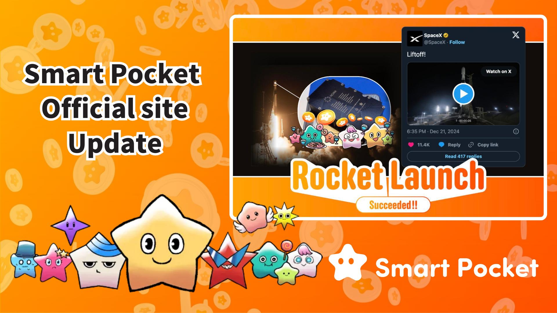

**Atualização do Site Oficial do Smart Pocket! Novos Recursos em Destaque 🎉**

**Atenção, fãs do Smart Pocket!**

**O site oficial foi atualizado em 16 de março de 2025, tornando-se mais moderno e repleto de informações!**

**https://x.com/sptokens/status/1901214737876103219**

# Índice

* Novo Design e Recursos Aprimorados
* Conteúdos em Destaque
* Informações sobre o Token $SP
* Notícias sobre o Lançamento do Foguete
* Whitepaper e Tokenomics
* Próximo AirDrop e Planos de Listagem na Exchange
* Imagens Meme do $SP
* Conclusão

# Novo Design e Recursos Aprimorados

Esta atualização trouxe um design de interface refinado e melhorou significativamente a experiência do usuário.

O layout otimizado torna o site mais acessível para novos visitantes e usuários frequentes. Além disso, a plataforma é totalmente compatível com dispositivos móveis, permitindo que você acompanhe as novidades a qualquer hora e lugar!

Site Oficial do Smart Pocket: https://sp-token.com/

# Conteúdos em Destaque

## Informações sobre o Token $SP

Agora é ainda mais fácil acessar informações detalhadas sobre o token $SP. Foi adicionado um link para o aplicativo Smart Pocket, onde os usuários podem fazer login para visualizar os detalhes do token e o ranking.

O ranking é um fator importante que influencia a quantidade de tokens $SP recebidos nos futuros AirDrops. Portanto, não deixe de melhorar sua posição!

Para mais detalhes sobre o AirDrop, confira este artigo: https://note.com/japan_dao/n/n193cf90d526a

## Notícias sobre o Lançamento do Foguete

Grandes novidades no setor espacial!

O foguete Falcon 9 'Bandwagon-2' da SpaceX foi lançado da Base da Força Espacial de Vandenberg, na Califórnia, enviando 1% do suprimento total de tokens $SP para o espaço!

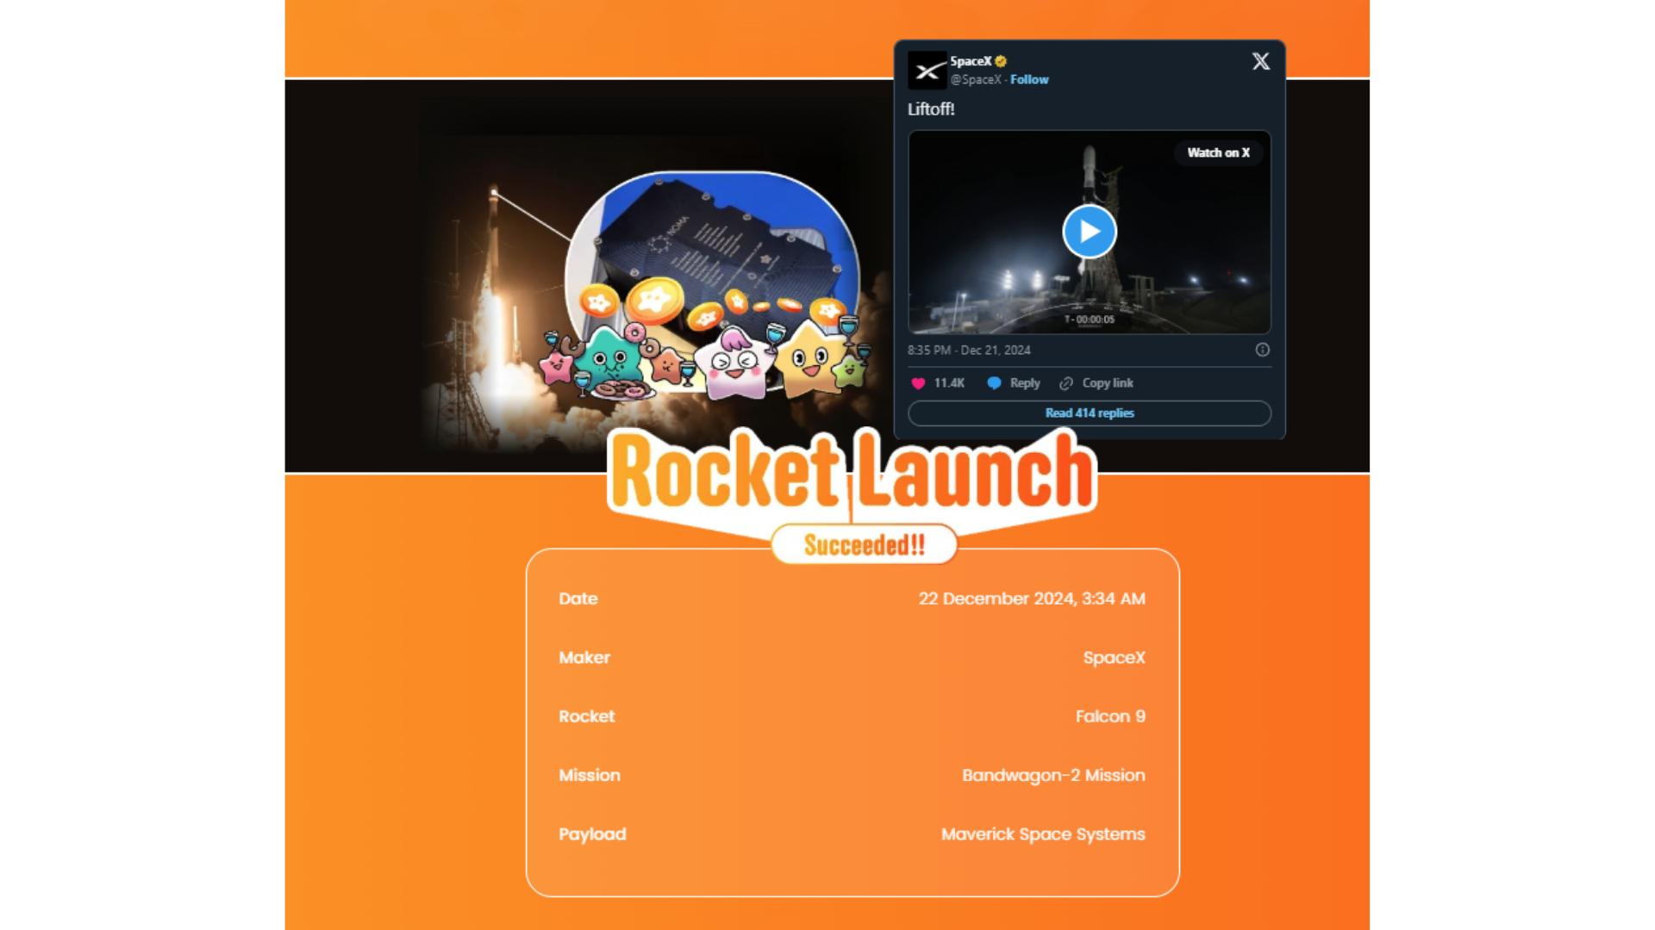

# Whitepaper e Tokenomics

As informações fundamentais sobre o projeto foram organizadas. Aqui estão os detalhes divulgados até o momento:

* TICKER: $SP
* NAME: Smart Pocket
* CHAIN: Solana

Mais detalhes serão anunciados em breve. Fique atento ao site oficial e às redes sociais para não perder nenhuma novidade!

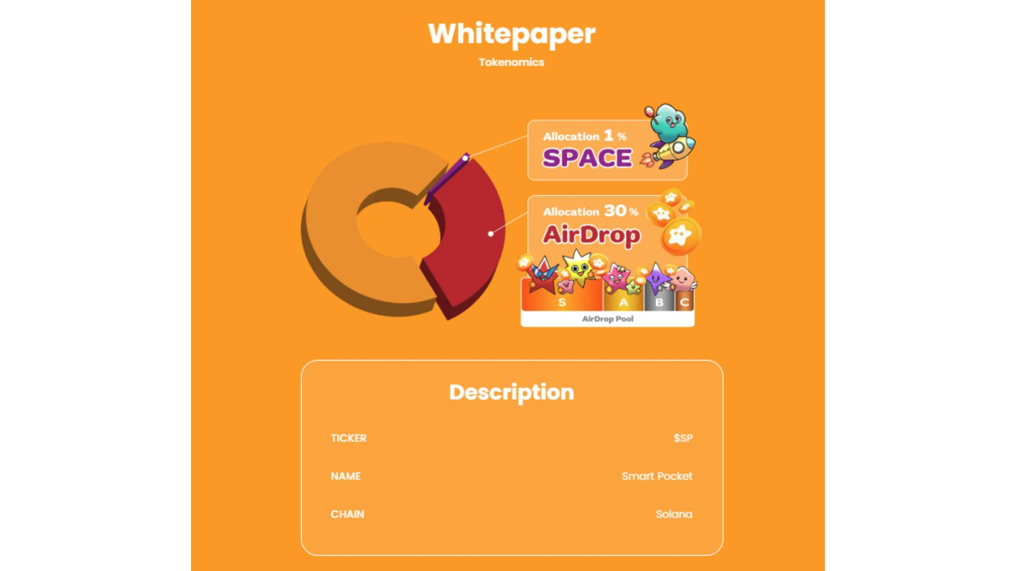

# Próximo AirDrop e Planos de Listagem na Exchange

Uma nova seção foi adicionada para abordar o 'Próximo AirDrop' e os 'Planos de Listagem na Exchange'. Embora os detalhes ainda não tenham sido revelados, a expectativa está crescendo!

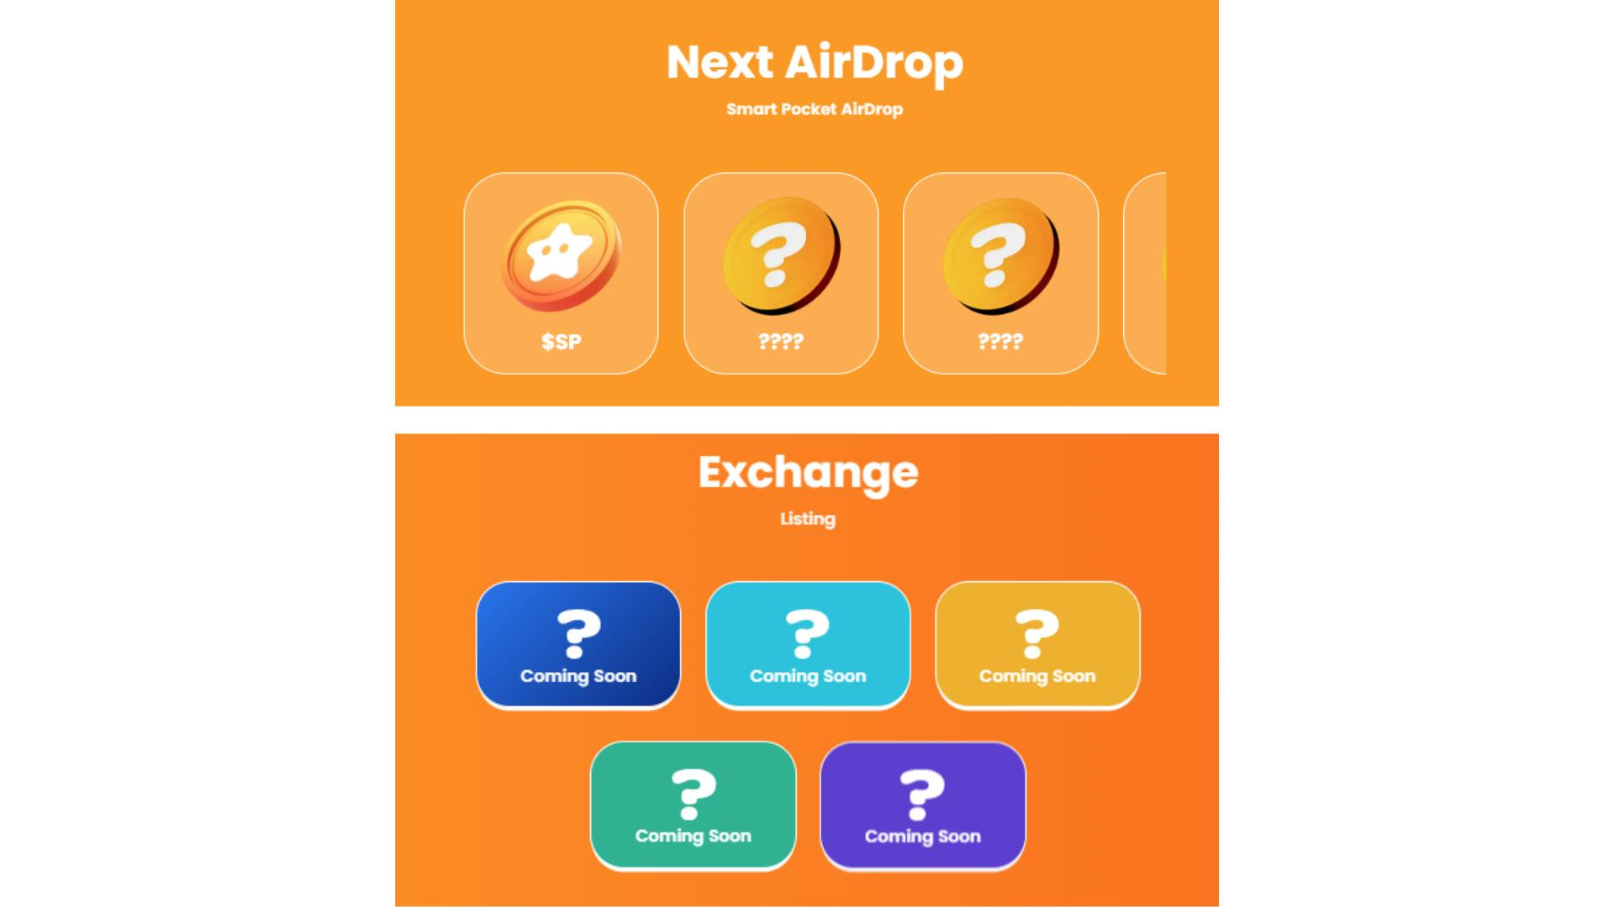

# Imagens Meme do $SP

Agora, na seção Galeria, os usuários podem baixar gratuitamente imagens Meme do $SP para ajudar a fortalecer o engajamento da comunidade. Crie seu próprio Meme e compartilhe nas redes sociais para divulgar ainda mais o Smart Pocket!

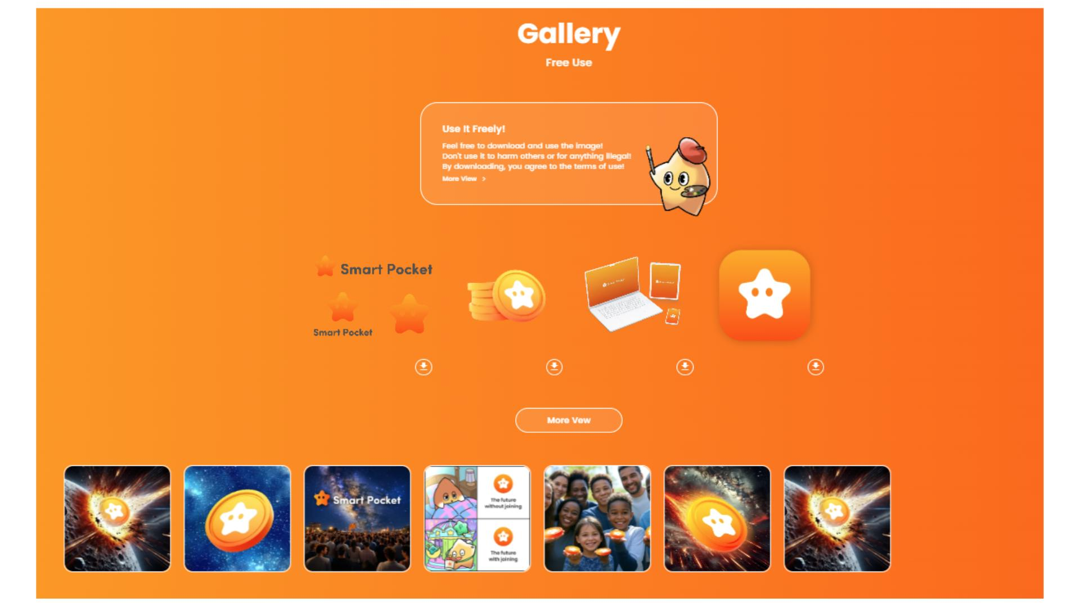

Para mais informações sobre o uso das imagens da Galeria, confira este artigo: https://note.com/japan_dao/n/ndfd476d81179

# Conclusão

O site oficial do Smart Pocket foi reformulado com um design aprimorado e novas funcionalidades. As informações sobre o token $SP estão mais completas, as novidades sobre o lançamento do foguete foram publicadas e uma nova seção sobre AirDrops e listagem na exchange foi adicionada. Além disso, o uso de imagens Meme está sendo incentivado para fortalecer a participação da comunidade.

Não perca nenhuma novidade!

O Smart Pocket continuará evoluindo com novas atualizações planejadas. Para ficar por dentro de tudo, acompanhe os canais oficiais:

* Site Oficial do Smart Pocket: https://sp-token.com/
* Discord Oficial do Smart Pocket: https://discord.com/invite/smartpocket
* Conta Oficial do Smart Pocket no X: https://x.com/smapocke
* Canal Oficial do Smart Pocket no Telegram: https://t.me/smartpocketjp